Система социальной защиты в Московском районе г.Минска:
состояние и перспективы развития

Одним из главных вопросов развития социальной политики столицы и Московского района г.Минска является создание эффективной и действенной системы социальной защиты населения.
Бесспорно, содержание и направления развития системы социальной защиты обусловлены социально-демографической структурой населения, которая в настоящее время характеризуется увеличением доли пожилых людей и снижением удельного веса детей в возрасте 0-15 лет.
Справочно: на начало 2012 года по сравнению с 1999 годом доля лиц моложе трудоспособного возраста уменьшилась с 22,8% до 15,4%; в трудоспособном возрасте увеличилась с 66% до 67,8%; старше трудоспособного возраста увеличилась с 11,1% до 16,8%.
Каждый шестой житель Московского г. Минска старше трудоспособного возраста, в то время как в 1999 году им был каждый девятый.
В соответствии с классификацией ООН население считается старым, если доля лиц в возрасте 65 лет и старше составляет 7% и более. На начало 2012 года доля этой части населения в г. Минске составила 10,9%.
Увеличилась ожидаемая продолжительность жизни при рождении, которая сегодня составляет 73,5 лет.
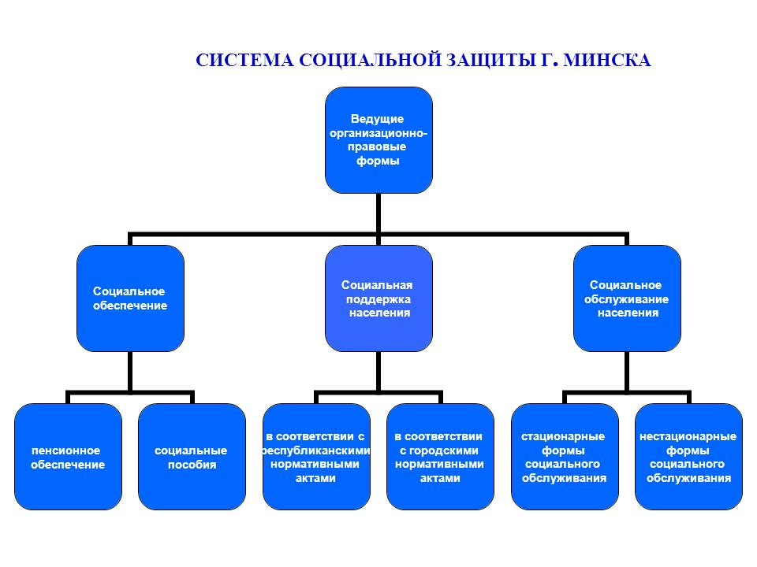
В сложившихся условиях социальная защита становится важнейшей функцией общества, всех его государственных органов и социальных институтов. Ее ведущими организационно-правовыми формами в настоящее время являются:
социальное обеспечение;
социальная поддержка населения;
социальное обслуживание населения.
Социальное обеспечение представлено в виде двух направлений – это пенсионное обеспечение и выплата социальных пособий.
Пенсионная система в Беларуси является распределительной.
Справочно: Пенсионеры составляют 19,8% от общей численности населения Московского района г.Минска

В основу распределительной системы положен принцип солидарности, который заключается в смене поколений на рынке труда и передаче эстафеты содержания людей состарившихся и лишившихся вследствие этого заработка. Иными словами, тот, кто трудится сегодня, отдает часть своего заработка тем, кто трудился вчера. Действующая пенсионная система базируется на текущем финансировании пенсионных выплат за счет страховых отчислений на пенсионное страхование, производимых работодателями и работниками. В настоящее время функции государственного социального страхования и его основной части – пенсионного страхования в Республике Беларусь осуществляется различными государственными органами. Сбор и аккумуляцию обязательных страховых взносов и иных платежей на государственное социальное страхование, а также финансирование соответствующих выплат и контроль за правильностью уплаты и расходованием страховых взносов производят органы Фонда социальной защиты населения Министерства труда и социальной защиты Республики Беларусь. Назначение и выплату пенсий осуществляют структурные подразделения соответствующих органов местного управления.

Распределение средств осуществляется посредством пенсионной формулы, в которой одним из главных параметров является заработок. Статья 56 Закона Республики Беларусь «О пенсионном обеспечении» содержит механизм определения заработка для исчисления пенсий таким образом, чтобы в пределах имеющихся средств обеспечить (1) дифференциацию в размерах пенсий и (2) относительно приемлемый уровень минимальных выплат.
Размер пенсии каждого пенсионера определяется индивидуально в соответствии с установленной законодательством пенсионной формулой и зависит, прежде всего, от продолжительности трудового стажа и величины индивидуального коэффициента заработка, из которого уплачивались страховые взносы. С одной стороны, представляется справедливым, чтобы размеры пенсий были увязаны с прошлым заработком и стажем. Однако степень такой зависимости ограничена: пенсионная система, являясь социальным институтом, несет предусмотренные законодательством расходы на выплаты, не связанные с уплатой страховых взносов. В частности: (1) по финансированию так называемых «кредитных» периодов, засчитываемых в стаж работы (учеба, служба в армии, уход за малолетними детьми, получение пособия по безработице и т. д.); (2) на выплату пенсий, назначаемых ранее достижения общеустановленного пенсионного возраста (например, в связи с инвалидностью), а также детям и другим иждивенцам, потерявшим кормильца; (3) на обеспечение минимальных пенсий лицам, имевшим низкий заработок (работники сельского хозяйства и др.); (4) для выплаты надбавок на уход и прочие расходы.

Механизм увеличения (индексация) трудовых пенсий основан на росте средней заработной платы работников в республике. Это позволяет обеспечивать повышение пенсий, сопоставимое с темпами роста доходов занятых в экономике. Минимальные и социальные пенсии, кроме того, ежеквартально индексируются исходя из бюджета прожиточного минимума в среднем на душу населения в ценах последнего месяца квартала.
Справочно: в управлении социальной защиты Московского района города Минска на 1 сентября 2012 г. на учете состоит 54 764 получателей пенсий. Основная доля (53227 человек или 97,1%) – получатели трудовых пенсий. Социальные пенсии в Московском районе г. Минска выплачиваются 1537 гражданам (2,8%).
Удельный вес работающих пенсионеров – 42,6% (23 357 человек).
Ниже бюджета прожиточного минимума пенсию получают 1 932 человек (3,5% от общего числа получателей пенсий Московского района г. Минска ).
В соответствии со ст. 70 Закона Республики Беларусь «О пенсионном обеспечении» пенсии перерасчитываются, если рост заработной платы в истекшем квартале составляет более 15% по сравнению с величиной заработной платы, примененной при предыдущем перерасчете.
В начале текущего года Указом Президента Республики Беларусь от 16.01.2012 № 35 «О повышении пенсий» было предписано произвести перерасчет трудовых пенсий с 1 февраля, 1 мая, 1 августа и 1 ноября исходя из средней заработной платы работников республики за истекший квартал независимо от процента ее увеличения.

С целью поддержания достойного уровня жизни пожилых людей установлены доплаты к пенсиям неработающим получателям пенсий в органах по труду, занятости и социальной защите, достигшим возраста:
75 лет, - в размере 75 процентов минимального размера пенсии по возрасту (размер доплаты в сентябре 2012 г. – 158 226 руб.);
80 лет, - в размере 100 процентов минимального размера пенсии по возрасту (размер доплаты в сентябре 2012 г. – 210 968 руб.).
Кроме этого, Указом № 35 определено, что в 2012 году перерасчет трудовых пенсий в связи с ростом средней заработной платы работников в республике будет произведен четыре раза: с 1 февраля, с 1 мая, с 1 августа и с 1 ноября.
Действующим пенсионным законодательством предусмотрена возможность самостоятельно влиять на размер своей будущей пенсии путем «отложенного» выхода на нее. Так, если человек достиг пенсионного возраста и не получает пенсию, то за каждые два месяца работы ее размер по действующему законодательству увеличивается на 1% заработка, принятого для исчисления пенсии.
С 1 октября 2012 года при продолжении работы без получения государственной пенсии по возрасту после приобретения права на нее размер пенсии прогрессивно увеличивается:
за первый год – на 6% заработка, принимаемого для исчисления пенсии;
за два года размер повышения составит 14 % (повышение на 8% за второй год суммируется с повышением на 6% за первый год);
за три года – на 24% (14% за два года плюс 10% за третий год);
за четыре года – 36% (24% за три года плюс 12% за четвертый год);
за пятый и каждый последующий год предусматривается повышение пенсии на 14% заработка, которые также суммируются с процентами повышения, установленными за предшествующий период (за 5 лет – 50%, за 6 лет - 64%).
Другой организационно-правовой формой социальной защиты населения является обеспечение социальными пособиями, льготами особо нуждающихся категорий граждан.
Справочно: назначаются и выплачиваются следующие виды государственных пособий:
по беременности и родам;
в связи с рождением ребенка;
женщине, ставшей на учет в медицинском учреждении до 12-недельного срока беременности;
по уходу в возрасте за ребенком до 3-х лет;
по уходу за детьми от трех до 16 (18) лет;
по уходу за ребенком – инвалидом до 18 лет;
по уходу за детьми в возрасте до 18 лет, инфицированных вирусом иммунодефицита или больных СПИДом;
по безработице;
на погребение и др.

Для социальной защиты семьи, укрепления ее положения в обществе, охраны материнства и детства Законом Республики Беларусь «О государственных пособиях семьям, воспитывающим детей» предусмотрены следующие основные виды пособий: пособие по беременности и родам, пособие в связи с рождением ребенка, пособие женщинам, ставшим на учет в государственных организациях здравоохранения до 12-недельного срока беременности, пособие по уходу за ребенком в возрасте до 3 лет и пособие на детей старше 3 лет.
Назначение и выплата пособий осуществляются по месту работы (службы), учебы (в дневной форме получения образования) матери ребенка, а если мать не работает и не учится – по месту работы (службы) или учебы отца ребенка.
Размер пособия устанавливается в зависимости от величины бюджета прожиточного минимума (БПМ). В связи с изменением БПМ (величина БПМ с 01.08.2012 – 843 870 рублей) с 1 августа 2012 года увеличились размеры детских пособий. Основной размер ежемесячного пособия по уходу за ребенком в возрасте до 3-х лет составляет 843 870 рублей, старше 3-х лет 421 935 рублей.
Выплата государственных пособий индексации не подлежит.
С 01.01.2013 вступит в силу новая редакция Закона Республики Беларусь «О государственных пособиях семьям, воспитывающим детей» (далее – Закон).
Справочно: основные новации, включенные в вышеуказанный Закон, состоят в следующем.

Действующая редакция  (до 31.12.2012) | Новая редакция  (с 01.01.2013)
1. Выплата пособия по беременности и родам в минимальном размере,
т.е. 50% бюджета прожиточного минимума (далее – БПМ)
в настоящее время такой нормы для данной категории женщин в законодательстве нет | будет производиться женщинам, за которых взносы в Фонд уплачивались менее чем за  6 мес.
2. Расчет размера пособия по уходу за ребенком в возрасте до 3 лет
исходя из величины БПМ, причем размер пособия не зависит от очередности рождения детей в семье  (с 01.08.2012 по 31.10.2012 –  843 870 рублей) | исходя из величины среднемесячной заработной платы работников в республике (далее – среднемес. зарплата), причем размер пособия будет дифференцирован в зависимости от очередности рождения детей.  Так, на первого ребенка пособие будет выплачиваться в размере 35% среднемес. зарплаты (с 01.08.2012 по 31.10.2012 его размер составил бы 1 232 520 рублей),  на второго и последующих детей – в размере 40% среднемес. зарплаты (с 01.08.2012  по 31.10.2012 его размер составил бы  1 408 590 рублей).
3. Выплата пособия на детей старше 3 лет
в настоящее время (т.е. в 2012 г.) пособие на детей старше 3 лет выплачивается малообеспеченным семьям, среднедушевой доход на члена семьи в которых за 2011 год не превышает 60% или 80% БПМ в ценах сентября 2011 г., т.е 344 870 рублей и 459 830рублей соответственно. В первом случае пособие выплачивается в полном размере, т.е. 50% БПМ (421 930 рублей), а во втором -  25% БПМ (210 960 рублей).  Уровень дохода не учитывается вовсе при назначении данного вида пособия след. категориям семей:  - семьям, воспитывающим детей-инвалидов в возрасте до 18 лет;  - семьям, воспитывающим детей, инфицированных ВИЧ;  - неполным семьям, в которых родитель не работает, не является занятым и при этом ему установлена I или II гр. инвалидности;  - семьям военнослужащих, проходящих срочную военную службу. | Малообеспеченным семьям выплата пособия на детей старше 3 с учетом совокупного дохода семьи производиться не будет.  Право на данный вид пособия будут иметь лишь те семьи, которым в настоящее время пособие выплачивается без учета доходов,  а также:  - полные семьи, в которых обоим родителям установлена I или II гр. инвалидности;  - полные семьи, в которых одному родителю установлена I гр. инвалидности, а второй осуществляет уход за ним и получает пособие по уходу за инвалидом I гр.  Размер данного вида пособия не изменится, за исключением детей-инвалидов в возрасте до 18 лет (на них пособие будет выплачиваться в размере 70% БПМ)
4. Надбавки, выплачиваемые к государственным пособиям
в настоящее время к пособию по уходу за ребенком в возрасте до 3 лет и к пособию на детей старше 3 лет выплачиваются надбавки на:  - детей, рожденных женщинами вне брака (при этом мать воспитывает его самостоятельно);  - детей-инвалидов в возрасте до  18 лет, воспитываемых в семье;  - детей, усыновленных (удочеренных) одинокими лицами;  - детей, воспитываемых одним родителем, расторгнувшим брак и не вступившим в новый брак, в случаях, когда другой родитель уклоняется от уплаты алиментов;  - детей, находящихся под опекой или попечительством, в случаях, когда родители уклоняются от уплаты алиментов;  - детей военнослужащих, проходящих срочную военную службу, детей курсантов военных учебных заведений, учебных заведений органов внутренних дел, органов и подразделений по чрезвычайным ситуациям | будут исключены
Кроме пособий семьям, воспитывающим детей, к важнейшим видам пособий относятся пособия по уходу за инвалидом I группы или лицом, достигшим 80-летнего возраста и нуждающимся в постоянном уходе (далее – нетрудоспособный гражданин), по безработице, на погребение.

Право на пособие по уходу за нетрудоспособными гражданами имеют постоянно проживающие на территории республики трудоспособные неработающие, не занимающиеся предпринимательской деятельностью, не обучающиеся в учебных заведениях дневной формы получения образования лица, не получающие пенсии, пособия по безработице, ежемесячной страховой выплаты в БРУСП «Белгосстрах», ежемесячного денежного содержания в соответствии с законодательством о государственной службе, осуществляющие постоянный уход за нетрудоспособными гражданами.
Размер пособия по уходу за одним лицом сегодня составляет 843 870 руб. (100% БПМ), за двумя и более – 1 012 640 руб. (120% БПМ).
Впоследствии период ухода будет включен в стаж для назначения пенсии.
Пособие по безработице гарантируется и регулируется Законом Республики Беларусь «О занятости населения Республики Беларусь».
Срок выплаты пособия по безработице не может превышать 26 календарных недель в течение каждого 12-месячного периода, исчисленного со дня регистрации в органах по труду, занятости и социальной защите (за исключением случаев, предусмотренных Законом Республики Беларусь от 15.06.2006 № 125-З «О занятости населения Республики Беларусь»).
Выплата пособия по безработице сохраняется в период выполнения безработным оплачиваемых общественных работ, а также временной работы, о которой заранее уведомлены органы по труду, занятости и социальной защите.
Безработным, имеющим на иждивении детей в возрасте до 14 лет или ребенка-инвалида до 18 лет, размер пособия увеличивается на 10 процентов, а при наличии трех и более детей (двух и более детей-инвалидов) указанного возраста на 20%.
Размер пособия по безработице подлежит индексации в порядке, установленном законодательством.
Пособие по безработице выплачивается не реже одного раза в месяц при условии явки безработных в установленном порядке в органы по труду, занятости и социальной защите.
Справочно: Средний размер пособия по безработице в августе 2012 г. составил 232 480 рублей.
Пособие на погребение (единовременная материальная помощь) выплачивается членам семьи умершего лица или лицам, производившим похороны в размере средней заработной рабочих и служащих в Республике Беларусь за позапрошлый месяц относительно даты смерти. В сентябре 2012 года размер пособия составил 3 944 259 руб.
Если похороны произведены за счет государства, пособие на погребение не выплачивается.

Современный этап развития социальной защиты характеризуется созданием модели социальной поддержки населения, которая носит программно-целевой характер, выявительный подход при определении нуждаемости граждан и семей, адресный принцип и направлена на устойчивое повышение качества жизни отдельных категорий граждан.
Справочно: численность социально-незащищенных категорий граждан Московского района г. Минска:
одинокие пожилые граждане и инвалиды – 516 чел.;
одиноко проживающие пожилые граждане и инвалиды – 969 чел.;
ветераны ВОВ и лица, пострадавшие от ее последствий – 1224 чел. (уменьшение на 723 чел.);
пенсионеры, размер пенсии которых не превышает БПМ – 1 932чел.;
лица в возрасте 100 лет и старше – 4 чел.;
инвалиды 1 гр. – 2084 чел. (рост на 318 чел.);
инвалиды 2 гр. – 7390 чел. (рост на 1 150 чел.);
инвалиды 3 гр. – 4059 чел. (рост на 717 чел.);
молодые инвалиды – 506 чел. (рост на 347 чел.);
семьи, воспитывающие детей-инвалидов – 471 семьи (рост на 66 семей);
многодетные семьи – 1671 семей (рост на 475 семей);
лица, освободившиеся из мест лишения свободы – 414чел. (уменьшение на 463 чел.);
лица из числа детей-сирот и детей, оставшихся без попечения родителей – 87 чел.
В целях усиления государственной поддержки населения во исполнение Указов Президента Республики Беларусь от 14 сентября 2010 г. № 458 «О государственной адресной социальной помощи» и от 19 января 2012 г. № 41 «О государственной адресной социальной помощи» малообеспеченным и нуждающимся семьям (гражданам) города предоставляется государственная адресная социальная помощь.
В 1 полугодии 2012 г. адресная социальная помощь (с учетом обеспечения питанием детей первых двух лет жизни) предоставлена 1788 гражданам.
Справочно: в том числе:
в виде ежемесячного социального пособия - 510 чел.;
в виде единовременного социального пособия – 113 чел.;
в виде социального пособия для возмещения затрат на приобретение подгузников – 134 чел. на общую сумму 234,7 млн. рублей (на 11.09.2012г. );
в виде социального пособия на оплату технических средств социальной реабилитации – 467 инвалидам III группы и детям в возрасте до 18 лет, не признанным инвалидами, но нуждающимся в них по медицинским показаниям;
в виде обеспечения продуктами питания детей первых двух лет жизни (с учетом постановления от 01.03.2007 № 271) – 577 детей на общую сумму.

Основными получателями ежемесячного и единовременного социальных пособий стали неполные и многодетные семьи, воспитывающие несовершеннолетних детей (доля таких семей составила 72,2% от общего количества получателей данных видов помощи).
Из средств Фонда социальной защиты населения Министерства труда и социальной защиты Республики Беларусь в 1 полугодии 2012 г. оказана материальная помощь 549 гражданам на общую сумму 206 млн. рублей, в 1 полугодии 2011 года –407 граждан и 58,5 млн. рублей соответственно.
С целью усиления государственной поддержки отдельных категорий граждан в столице, наряду с республиканскими мерами социальной поддержки, в соответствии с Законом Республики Беларусь «О местном управлении и самоуправлении в Республике Беларусь», разработаны три программы, предусматривающие целевое финансирование из средств местного бюджета.
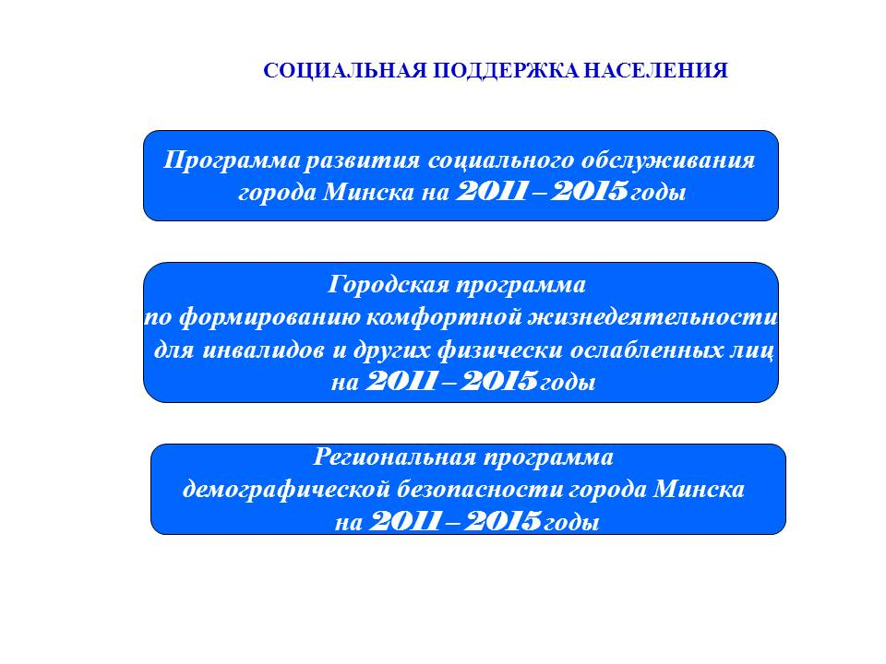

Справочно: виды помощи в соответствии с Программой:
Социальная поддержка ветеранов, лиц, пострадавших от последствий воин, инвалидов, пожилых людей:
- выплата ежемесячного социального пособия к пенсиям лицам, пенсионное обеспечение которых осуществляется органами по труду, занятости и социальной защите г. Минска, из числа: ветеранов Великой Отечественной войны (1941–1945), в размере одной минимальной пенсии по возрасту (210 968 руб.); членов семей военнослужащих, партизан и подпольщиков, погибших (умерших) в годы Великой Отечественной войны (1941–1945), относящихся к категории ветеранов, инвалидов, пожилых людей, в размере 50 процентов минимальной пенсии по возрасту (105 484 руб.).
- выплата ежемесячного социального пособия в размере одной минимальной пенсии по возрасту к пенсиям неработающим и не зарегистрированным в качестве индивидуальных предпринимателей матерям (в случае их отсутствия – неработающим и не зарегистрированным в качестве индивидуальных предпринимателей отцам) военнослужащих, погибших (умерших) при выполнении воинского долга или служебного долга в Афганистане либо в других государствах, где велись боевые действия (а равно пропавших без вести в районах ведения боевых действий), или при исполнении обязанностей воинской службы (служебных обязанностей), из числа ветеранов, инвалидов, пожилых людей.
- выплата ежемесячного социального пособия в размере одной минимальной пенсии по возрасту к пенсиям долгожителям в возрасте 95 лет и старше, пенсионное обеспечение которых осуществляется органами по труду, занятости и социальной защите г. Минска;
- выплата ежемесячного социального пособия к пенсиям вдовам лиц, удостоенных звания «Почетный гражданин города Минска», не вступившим в новый брак, состоящим на учете в органах по труду, занятости и социальной защите г. Минска, достигшим общеустановленного пенсионного возраста, в размере 300 процентов минимальной пенсии по возрасту.
- выплата единовременного социального пособия в размере 20 базовых величин нетрудоспособным родителям, супругу (супруге) умерших Героев Советского Союза и полных кавалеров ордена Славы
- выплата ежемесячного социального пособия в размере 50 процентов минимальной пенсии по возрасту к пенсиям неработающим и не зарегистрированным в качестве индивидуальных предпринимателей инвалидам I и II группы, получающим социальные пенсии по инвалидности.
- выплата единовременного социального пособия на приобретение цветочной продукции для посещения мест захоронений в размере 300 тысяч рублей: семьям военнослужащих, погибших (умерших) при выполнении воинского или служебного долга в Афганистане либо в других государствах, где велись боевые действия, или при исполнении обязанностей воинской службы (служебных обязанностей), из числа ветеранов, инвалидов, пожилых людей; членам семей погибших на станции метро «Немига» из числа ветеранов, инвалидов, пожилых людей. Помощь получили 43 человек, израсходовано 12,9 млн. рублей;
- возмещение фактических затрат на ремонт надмогильных сооружений (в размере, не превышающем пяти БПМ, действующего на дату подачи заявления): родителям, супругам, не вступившим в новый брак, погибших (умерших) военнослужащих при выполнении воинского или служебного долга в Афганистане либо в других государствах, где велись боевые действия, или при исполнении обязанностей воинской службы (служебных обязанностей); членам семей погибших при трагедии на станции метро «Немига» из числа ветеранов, инвалидов, пожилых людей. Помощь получили 22 человека, израсходовано 62,4 млн. рублей;
- возмещение фактических затрат на ремонт квартир (домов), надворных построек; замену и ремонту электропроводок; замену и ремонт сантехнического, газового, электротехнического оборудования; установку и замену автономных пожарных извещателей 20 человек на сумму 2,9 млн. рублей.
Всего помощь получили 37 человек, израсходовано 75,1 млн. рублей;
- оплата курса медико-психологической реабилитации в реабилитационном центре «Элеос» прошли 145 гражданина из числа ветеранов Великой Отечественной войны, семьи погибших в годы Великой Отечественной войны и в мирное время на сумму 589,4 млн. рублей;
- предоставление бесплатного питания в размере стоимости не более 15 талонов в месяц неработающим одиноким и одиноко проживающим инвалидам 1 и 2 группы, пенсионерам и супружеским парам пенсионного возраста, размер пенсий которых не превышает 120 процентов БПМ. Помощь получили 331 чел., израсходовано 84,1 млн. рублей;
- возмещение фактических затрат в размере не более БПМ, действующего на дату подачи заявления, нетрудоспособным гражданам, полностью утратившим способность к самообслуживанию и передвижению, на оплату услуг сиделки центра один раз в месяц. Помощь получили 3 чел. на сумму 12,1 млн. рублей.
- оказание транспортных услуг специальным автотранспортом «Социальная служба» инвалидам 1 группы, инвалидам-колясочникам, детям-инвалидам до 18 лет, неработающим инвалидам 2 группы старше 70 лет, размер пенсий которых не превышает 1,5 БПМ. Выполнено 26 005 заявки граждан.
Социальная защита детей и молодежи:
- доплата до полной стоимости путевки в оздоровительные организации с круглосуточным пребыванием;
- оплата полной стоимости пребывания в круглосуточных оздоровительных организациях – детям-инвалидам с нарушением функций опорно-двигательного аппарата;
- доплата до полной стоимости путевки в оздоровительных лагерях с круглосуточным пребыванием на оздоровление детей-сирот и детей, оставшихся без попечения родителей, дошкольного возраста (один раз в год в летний период);
- выплата ежемесячного социального пособия к социальным пенсиям на детей-инвалидов в возрасте до 18 лет в размере 150 % минимальной пенсии по возрасту;
- ежемесячное социальное пособие семьям (в размере одной базовой величины на каждого ребенка), в которых родилась и воспитывается тройня и более детей, до достижения детьми возраста трех лет. В Московском районе г.Минска в первом полугодии 2012г. 7 семей получили помощь на сумму 2,08 млн. рублей.
- единовременное социальное пособие (в размере 30 процентов БПМ, действующего на 1 августа, на каждого учащегося) к учебному году семьям, воспитывающим троих и более детей в возрасте до 18 лет, обучающихся в учреждениях образования;
- выплата единовременного социального пособия бывшим выпускникам интернатных учреждений из числа детей и молодежи, относящихся к категории детей-сирот и детей, оставшихся без попечения родителей, в возрасте до 23 лет, обучающихся в учреждениях профессионально-технического, среднего специального или высшего образования, в размере не более БПМ, действующего на дату подачи заявления (один раз в год). В Московском районе г.Минска в первом полугодии 2012г. помощь получили 16 человек на сумму 9,9 млн. рублей;
- доплата в размере 2,1 процентов базовой величины к денежным нормам расходов на питание в день для учащихся учреждений образования;
-предоставление бесплатного одноразового питания в учреждениях общего среднего образования г. Минска воспитанникам детских домов семейного типа, приемных и опекунских семей, детских деревень (городков);
- обеспечено предоставление коммунальным транспортным унитарным предприятием «Минсктранс» бесплатного проезда всеми видами транспорта (кроме такси) в регулярном сообщении в г. Минске: учащимся или воспитанникам учреждений общего среднего и специального образования г. Минска на основании справки о том, что гражданин является учащимся или воспитанником соответствующего учреждения образования.

С целью оказания дополнительных мер социальной поддержки в г. Минске организовано обеспечение продовольственными и непродовольственными товарами на льготных условиях отдельных категорий жителей Московского района г. Минска
Справочно: одинокие неработающие пенсионеры по возрасту с размером пенсии до бюджета прожиточного минимума; неработающие инвалиды 1 и 2 групп с размером пенсии до бюджета прожиточного минимума; многодетные семьи; семьи, воспитывающие детей-инвалидов; семьи, в которых инвалиды 1 или 2 группы воспитывают несовершеннолетних детей; лица из числа детей-сирот и детей, оставшихся без попечения родителей, в возрасте от 18 до 23 лет; получатели пособий по уходу за инвалидом 1 группы или лицом, достигшим 80-летнего возраста.

С сентября 2010 г. в Минске организована работа спецавтотранспорта «Социальная служба», услуги которого в настоящее время предоставляются: на бесплатной основе инвалидам I группы, инвалидам-колясочникам, неработающим инвалидам II группы старше 70 размер пенсии которых не превышает 1,5 бюджета прожиточного минимума (1 265 805 рублей); детям-инвалидам с сопровождающим лицом; на условиях частичной оплаты (стоимость поездки 0,15 базовой величины 15000 рублей) - неработающим инвалидам II группы старше 70 лет, размер пенсии которых превышает 1,5 бюджета прожиточного минимума (за 1 полугодие 2012 года в Московском районе г. Минска выполнено 1894 заявки).

Удовлетворение потребности жителей столицы в качественных социальных услугах выступает одной из основных задач развития системы социальной защиты.
Инфраструктуру системы социального обслуживания населения на территории г. Минска определяет сочетание стационарных и нестационарных форм социального обслуживания, которые предоставляют государственные учреждения.

Стационарные учреждения
Наличие в системе стационарных форм обслуживания является целесообразным, поскольку существует потребность в социальных учреждениях, предназначенных для проживания лиц, пребывание которых в домашних условиях по ряду причин невозможно.
В городе Минске функционируют 9 стационарных учреждений социального обслуживания, в которых проживают 2331 человек, из них 2 – учреждения общего типа для пенсионеров, инвалидов и пожилых граждан на 600 мест.

В учреждениях созданы благоприятные условия для проживания, питания, медицинского обслуживания, отдыха пенсионеров и инвалидов.
В соответствии с постановлением Совета Министров Республики Беларусь от 24 сентября 2008 г. № 1408 сбор и оформление документов на помещение инвалидов и пенсионеров в учреждения системы социальной защиты города Минска, производится управлениями социальной защиты администраций районов по месту жительства гражданина
Справочно: в Московском районе г.Минска - сбор и оформление документов на помещение инвалидов и пенсионеров в учреждения системы социальной защиты города Минска, производится ГУ «Территориальный центр социального обслуживания населения Московского района г. Минска» (ул.Наполеона Орды, 47- А, тел. 372-31-14)
Общими противопоказаниями к приему в социальные учреждения являются:
туберкулез в активной форме,
заразные заболевания кожи и волос,
острые инфекционные заболевания,
злокачественно протекающие опухолевые заболевания и рецидивы злокачественного процесса,
венерические заболевания.
В психоневрологические интернаты города Минска помещаются граждане, достигшие возраста, дающего право на пенсию по возрасту на общих основаниях, инвалиды I и II группы, признанные в установленном порядке недееспособными, утратившие полную или частичную способность к самообслуживанию, нуждающиеся в уходе, помощи, бытовом и медицинском обслуживании.
В стационарные учреждения общего типа бесплатно и на платных условиях поселяются инвалиды 1 и 2 групп, пенсионеры по возрасту, утратившие полную или частичную способность к самообслуживанию, нуждающиеся в уходе, помощи, бытовом и медицинском обслуживании.
Лицам, находящимся на государственном обеспечении и проживающим в государственных стационарных организациях социального обслуживания, детских интернатных учреждениях, выплачивается 10 процентов назначенной пенсии, но не менее 20 процентов минимального размера пенсии по возрасту.
Инвалидам войны и другим участникам войны пенсии выплачиваются в таком же порядке, но не менее 25 процентов назначенной пенсии и не менее 20 процентов минимального процента пенсии по возрасту.
Примерная стоимость платного пребывания в месяц в домах-интернатах общего типа составляет 2500,0 тыс. рублей, психоневрологического типа – 2900,0 тыс. рублей.
Местные исполнительные и распорядительные органы, в оперативном управлении которых находятся стационарные учреждения, могут принимать решение на основании ходатайств местных администраций по месту постоянной регистрации гражданина об уменьшении платы стоимости проживания в домах-интернатах или освобождении от нее.
Справочно: всего в отчетном периоде в дома-интернаты поселено 13 жителей Московского района г. Минска (психоневрологические интернаты – 11 человек, интернаты общего типа – 2 человека).
Нестационарные учреждения
На современном этапе ведущая роль в социальном обслуживании жителей г. Минска отводится нестационарным учреждениям, деятельность которых максимально приближена к реальным нуждам конкретной группы населения, а их расположение - к месту проживания последней.
Нестационарное социальное обслуживание в последние годы практически стало альтернативой стационарному. Как показывает практика, эта форма обслуживания остается самой востребованной и экономически выгодной.
В столице повсеместно создана сеть нестационарных учреждений социального обслуживания. В Московском районе создан ГУ «Территориальный центр социального обслуживания населения Московского района г. Минска»( далее – Центр) (ул.Наполеона Орды, 47 А тел. 372- 31-05). В центре созданы отделения: первичного приема, информации, анализа и прогнозирования; срочного социального обслуживания; социальной помощи на дому; социальной адаптации и реабилитации; дневного пребывания для инвалидов. Деятельность Центра основана на принципах добровольного обращения, доступности, адресности, конфиденциальности и осуществляется по следующим направлениям:
оказание гражданам (семьям) социальной поддержки, в том числе предоставление психологических, социальных и иных услуг, проведение социальной адаптации и реабилитации граждан, находящихся в трудной жизненной ситуации, а также ставшими жертвами торговли людьми;
оказание юридической помощи в целях защиты прав и законных интересов граждан;
почасовой дневной уход (услуги сиделки) за нетрудоспособными гражданами, утратившими способность к самообслуживанию;
предоставление услуг по прокату технических средств социальной реабилитации;
предоставление услуг няни по уходу за детьми при рождении в семье троих (тройни) и более детей;
оказание социально-бытовой помощи и услуг на дому постоянного и разового характера (бесплатно, на условиях частичной либо полной оплаты), клубная работа и организация досуга населения и др.

Справочно: в 1 полугодии 2012 г. в ГУ «Территориальный центр социального обслуживания населения Московского района г. Минска зафиксировано более 22 тысяч обращений (посещений) граждан. Различные виды помощи и услуг получили более 18 тысяч человек.

Социальное обслуживание на дому пенсионеров и инвалидов, которое является одним из важнейших направлений работы Центра социального обслуживания населения, осуществляется на возмездной и безвозмездной основе.
Во исполнение постановления Совета Министров Республики Беларусь от 08.06.2001 № 858 «Об утверждении перечня бесплатных и общедоступных социальных услуг»
бесплатно обслуживаются:
- малообеспеченные одинокие граждане;
- малообеспеченные одиноко проживающие граждане (семьи), не имеющие на территории Беларуси трудоспособных лиц, обязанных по закону их содержать;
на условиях частичной оплаты:
- нетрудоспособные граждане и нетрудоспособные семьи, не имеющие в населенном пункте проживания трудоспособных членов семьи, обязанных по закону их содержать.
Размер частичной оплаты за социальное обслуживание и (или) социальные услуги составляет:
для нетрудоспособного гражданина – 50% тарифа,
для нетрудоспособной семьи – 40% тарифа;
на условиях полной оплаты обслуживаются:
- нетрудоспособные граждане (семьи), имеющие в населенном пункте проживания трудоспособных членов семьи, обязанных содержать их по закону;
- нетрудоспособные граждане, проживающие совместно с трудоспособными членами семьи.

Стоимость нормо-часа для социальных услуг - 1300 рублей. Полная стоимость одного визита социального работника составляет 2380 рублей. Стоимость социального обслуживания в месяц рассчитывается исходя из количества визитов.
Справочно: в 1 полугодии 2012 года численность пожилых людей и инвалидов Московского района, пользующихся социальными услугами на дому, составила 288 человек.

Особым спросом у населения пользуются разовые социальные услуги, для получения которых достаточно позвонить по телефону и согласовать время предоставления и вид услуги.
Справочно: разовыми социально-бытовыми услугами Центра воспользовались 558 человек,.
Гражданам, утратившим способность к самообслуживанию, предоставляются услуги по почасовому дневному уходу и услуги сиделки.
Стоимость услуг сиделки (за 1 час) – 19 980 рублей (дневное время), 23 250 рублей (ночное время с 22 до 6 часов), 28 140 рублей (выходные и праздничные дни).
В соответствии с Программой развития социального обслуживания в городе Минске на 2011-2015 годы, утвержденной решением Мингорсовета от 24 ноября 2010 г. № 78, Центры производят возмещение фактических затрат в размере до бюджета прожиточного минимума (далее – БПМ) в среднем на душу населения, действующего на дату подачи заявления, нетрудоспособным гражданам, полностью утратившим способность к самообслуживанию и передвижению, на оплату услуг сиделки один раз в месяц (с 01.08.2012 БПМ составляет 843 870 рублей).
В городе Минске реализуется эксперимент по внедрению новых форм работы по социальному обслуживанию населения в 2011 – 2015 годах на основании принятого постановления Совета Министров Республики Беларусь от 08.06.2011 № 738 «О проведении эксперимента по внедрению новых форм социального обслуживания и предоставлению социальных услуг»:
- предоставляются услуги на основании договора пожизненного содержания с иждивением (рента);
- предоставляются платные услуги в условиях стационара, в том числе на краткосрочной основе.
С 01.01.2013 вступит в силу Закон Республики Беларусь от 13.07.2012 N 427-З "О внесении изменений и дополнений в некоторые законы Республики Беларусь по вопросам социального обслуживания", который позволит внедрить систему государственного социального заказа, т.е. создать условия для привлечения негосударственных организаций в сферу предоставления социальных услуг. Создание механизмов, при которых социальные услуги, финансируемые из бюджета г. Минска, могли бы предоставляться организациями различных организационно-правовых форм, является одним из основных направлений повышения эффективности использования бюджетных средств.
Если говорить о перспективах, то необходимо отметить, что развитие системы социальной защиты Московского района г. Минска будет направлено на повышение ее эффективности, надежности, устойчивости и доступности, базирующееся на государственных социальных гарантиях и стандартах, дифференцированном и адресном подходах к социальной поддержке различных слоев населения, а именно:
